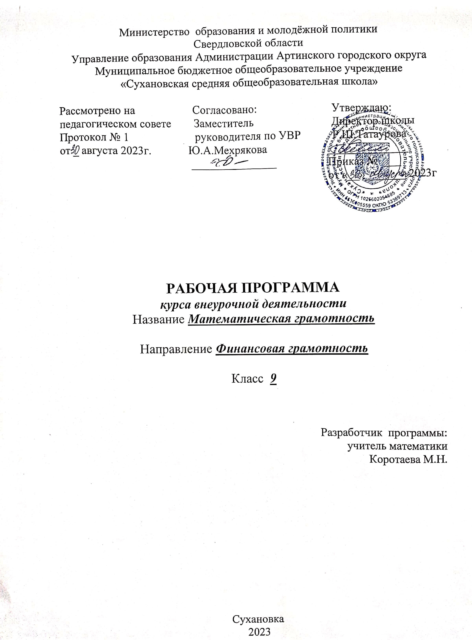

Пояснительная записка
Программа составлена в соответствии с Примерной рабочей программой по курсу внеурочной деятельности «Функциональная грамотность обучающихся».
Характеристика образовательного процесса
Программа рассчитана на 1 год обучения, реализуется из части учебного плана, формируемого участниками образовательных отношений и/или внеурочной деятельности .
Разработанный учебно-тематический план программы описывает содержание модуля из расчета одного часа в неделю, всего 34 часа.
В 9 классе школьники учатся оценивать и интерпретировать различные поставленные перед ними проблемы в рамках предметного содержания.
Формируется умение оценивать, интерпретировать, делать выводы и строить прогнозы относительно различных ситуаций, проблем и явлений формируется в отрыве от предметного содержания. Знания из различных предметных областей легко актуализируются школьником и используются для решения конкретных проблем.
Основные виды деятельности обучающихся: самостоятельное чтение и обсуждение полученной информации с помощью вопросов (беседа, дискуссия, диспут); выполнение практических заданий; поиск и обсуждение материалов в сети Интернет; решение ситуационных и практико-ориентированных задач; проведение экспериментов и опытов.
В целях развития познавательной активности обучающихся на занятиях можно использовать деловые и дидактические игры, разрабатывать и реализовывать мини-проекты, организовывать турниры и конкурсы.
В соответствии с приказом Минобрнауки России от 31.12.2015 № 1577 рабочие программы курсов, в том числе внеурочной деятельности, разрабатываются на основе требований к результатам освоения основной образовательной программы основного общего образования с учетом основных программ, включенных в ее структуру. В связи с этим, разработчики считают целесообразным проведение текущей (выполнение заданий в ходе урока), рубежной (по окончании каждого модуля), промежуточной (по окончании года обучения) и итоговой аттестации по данному курсу в форматах, предусмотренным методологией и критериями оценки качества общего образования в общеобразовательных организациях на основе практики международных исследований качества подготовки обучающихся.
Целеполагание
Основной целью программы является развитие функциональной грамотности учащихся 9 класса как индикатора качества и эффективности образования, равенства доступа к образованию.
Программа нацелена на развитие:
способности человека формулировать, применять и интерпретировать математику в разнообразных контекстах. Эта способность включает математические рассуждения, использование математических понятий, процедур, фактов и инструментов, чтобы описать, объяснить и предсказать явления. Она помогает людям понять роль математики в мире, высказывать хорошо обоснованные суждения и принимать решения, которые необходимы конструктивному, активному и размышляющему гражданину (математическая грамотность);
способности человека понимать, использовать, оценивать тексты, размышлять о них и заниматься чтением для того, чтобы достигать своих целей, расширять свои знания и возможности, участвовать в социальной жизни (читательская грамотность);
способности человека осваивать и использовать естественнонаучные знания для распознания и постановки вопросов, для освоения новых знаний, для объяснения естественнонаучных явлений и формулирования основанных на научных доказательствах выводов в связи с естественнонаучной проблематикой; понимать основные особенности естествознания как формы человеческого познания; демонстрировать осведомленность в том, что естественные науки и технология оказывают влияние на материальную, интеллектуальную и культурную сферы общества; проявлять активную гражданскую позицию при рассмотрении проблем, связанных с естествознанием (естественнонаучная грамотность);
способности человека принимать эффективные решения в разнообразных финансовых ситуациях, способствующих улучшению финансового благополучия личности и общества, а также возможности участия в экономической жизни.

Результаты освоения курса «Функциональная грамотность»
модуля математическая грамотность
Понятие функциональной грамотности сравнительно молодо: появилось в конце 60-х годов прошлого века в документах ЮНЕСКО и позднее вошло в обиход исследователей. Примерно до середины 70-х годов концепция и стратегия исследования связывалась с профессиональной деятельностью людей: компенсацией недостающих знаний и умений в этой сфере.
В дальнейшем этот подход был признан односторонним. Функциональная грамотность стала рассматриваться в более широком смысле: включать компьютерную грамотность, политическую, экономическую грамотность и т.д.
В таком контексте функциональная грамотность выступает как способ социальной ориентации личности, интегрирующей связь образования (в первую очередь общего) с многоплановой человеческой деятельностью.
Мониторинговым исследованием качества общего образования, призванным ответить на вопрос: «Обладают ли учащиеся 15-летнего возраста, получившие обязательное общее образование, знаниями и умениями, необходимыми им для полноценного функционирования в современном обществе, т.е. для решения широкого диапазона задач в различных сферах человеческой деятельности, общения и социальных отношений?» - является PISA (Programme for International Student Assessment). И функциональная грамотность понимается PISA как знания и умения, необходимые для полноценного функционирования человека в современном обществе. PISA в своих мониторингах оценивает 4 вида грамотности: читательскую, математическую, естественнонаучную и финансовую.
Проблема развития функциональной грамотности обучающихся в России актуализировалась в 2018 году благодаря Указу Президента РФ от 7 мая 2018 г. № 204 «О национальных целях и стратегических задачах развития Российской Федерации на период до 2024 года». Согласно Указу, «в 2024 году необходимо обеспечить глобальную конкурентоспособность российского образования, вхождение Российской Федерации в число 10 ведущих стран мира по качеству общего образования»
Поскольку функциональная грамотность понимается как совокупность знаний и умений, обеспечивающих полноценное функционирование человека в современном обществе, ее развитие у школьников необходимо не только для повышения результатов мониторинга PISA, как факта доказательства выполнения Правительством РФ поставленных перед ним Президентом задач, но и для развития российского общества в целом.
Низкий уровень функциональной грамотности подрастающего поколения затрудняет их адаптацию и социализацию в социуме. Современному российскому обществу нужны эффективные граждане, способные максимально реализовать свои потенциальные возможности в трудовой и профессиональной деятельности, и тем самым принести пользу обществу, способствовать развитию страны. Этим объясняется актуальность проблемы развития функциональной грамотности у школьников на уровне общества.
Результаты лонгитюдных исследований, проведенных на выборках
2000 и 2003 гг. странами-участницами мониторингов PISA показали, что результаты оценки функциональной грамотности 15-летних учащихся являются надежным индикатором дальнейшей образовательной траектории молодых людей и их благосостояния. Любой школьник хочет быть социально успешным, его родители также надеются на высокий уровень благополучия своего ребенка во взрослой жизни. Поэтому актуальность развития функциональной грамотности обоснована еще и тем, что субъекты образовательного процесса заинтересованы в высоких академических и социальных достижениях обучающихся, чему способствует их функциональная грамотность.

Планируемые результаты
Метапредметные и предметные
 | Грамотность
 | Читательская | Математическая | Естественно-научная | Финансовая
9 класс  Уровень оценки (рефлексии) в рамках метапред-метного содержания | оценивает форму и содержание текста в рамках метапредметного содержания | интерпретирует и оценивает математические результаты в контексте национальной или глобальной ситуации | интерпретирует и оценивает, делает выводы и строит прогнозы о личных, местных, национальных, глобальных естественно-научных проблемах в различном контексте в рамках метапредметного содержания | оценивает финансовые проблемы, делает выводы, строит прогнозы, предлагает пути решения

Личностные результаты
 | Грамотность
 | Читательская | Математическая | Естественно-научная | Финансовая
9 класс | оценивает содержание прочитанного с позиции норм морали и общечеловеческих ценностей; формулирует собственную позицию по отношению к прочитанному | объясняет гражданскую позицию в конкретных ситуациях общественной жизни на основе математических знаний с позиции норм морали и общечеловеческая-ких ценностей | объясняет гражданскую позицию в конкретных ситуациях общественной жизни на основе естественно-научных знаний с позиции норм морали и общечеловеческих ценностей | оценивает финансовые действия в конкретных ситуациях с позиции норм морали и общечеловеческих ценностей, прав и обязанностей гражданина страны

Используемая литература: Учебник: «Математическая грамотность», Автор: Ковалева Галина Сергеевна, Краснянская Клара Алексеевна, Рыдзе Оксана Анатольевна, 2021г.

УЧЕБНО-ТЕМАТИЧЕСКОЕ ПЛАНИРОВАНИЕ УЧЕБНОГО КУРСА

9 класс( первое полугодие)
№ | Тема занятия | Всего часов | Практика | Планируемый образовательный результат
 | Работа с информацией, представленной в форме таблиц, диаграмм столбчатой или круговой, схем. | 1 | 11 | Принимает решение на основе оценки и интерпретации информации
 | Вычисление расстояний на местности в стандартных ситуациях и применение формул в повседневной жизни. | 1 | 1
 | Квадратные уравнения, аналитические и неаналитические методы решения. | 2 | 1
 | Алгебраические связи между элементами фигур: теорема Пифагора, соотношения между сторонами треугольника), относительное расположение, равенство. | 2 | 1
 | Математическое описание зависимости между переменными в различных процессах. | 2 | 1
 | Интерпретация трёхмерных изображений, построение фигур. | 1 | 1
 | Определение ошибки измерения, определение шансов наступления того или иного события. | 2 | 1
 | Решение типичных математических задач, требующих прохождения этапа моделирования. | 3 | 2
 | Проведение рубежной аттестации | 2 | 2
Итого |  | 16 | 11

9 класс(второе полугодие)
№ | Тема занятия | Всего часов | Практика | Планируемый образовательный результат
 | Представление данных в виде таблиц. Простые и сложные вопросы. | 1 | 01 | Оценивает информацию и принимает решение в условиях неопределённости и многозадачности.
 | Представление данных в виде диаграмм. Простые и сложные вопросы. | 2 | 1
 | Построение мультипликативной модели с тремя составляющими. | 2 | 1
 | Задачи с лишними данными. | 2 | 1
 | Решение типичных задач через систему линейных уравнений. | 2 | 1
 | Количественные рассуждения, связанные со смыслом числа, различными представлениями чисел, изяществом вычислений, вычислениями в уме, оценкой разумности результатов . | 2 | 1
 | Решение стереометрических задач. | 2 | 1
 | Вероятностные, статистические явления и зависимости. | 3 | 1
 | Проведение рубежной аттестации | 2 | 2
Итого |  | 18 | 10

Проектирование достижения планируемых образовательных результатов учебного курса
Уровни | ПОР | Типовые задачи | Инструменты и средства
Уровень оценки в рамках предметного содержания  Учим оценивать и принимать решения  Уровень оценки в рамках метапредметного содержания  Учим действовать | Принимает решение на основе оценки и интерпретации информации  Оценивает информацию и принимает решение в условиях неопределённости и многозадачности | Оценить качество представленной информации для решения личных, местных, национальных, глобальных проблемы.  Предложить пути и способы решения обозначенных проблем.  Спрогнозировать (предположить) возможные последствия предложенных действий.  Оценить предложенные пути и способы решения проблем, выбрать и обосновать наиболее эффективные.  Создать дорожную (модельную, технологическую) карту решения проблемы.  Сформулировать проблему (проблемы) на основе анализа ситуации.  Выделить граничные условия неопределённости многозадачности указанной проблемы.  Отобрать (назвать) необходимые ресурсы (знания) для решения проблемы.  Выбрать эффективные пути и способы решения проблемы.  Обосновать свой выбор. Доказать результативность и целесообразность выбранных способов деятельности. | Тексты, задачи, ситуации  Карты: модельные, технологические, ментальные, дорожные  Типичные задачи (задания) метапредметного и практического характера.  Нетипичные задачи (задания) метапредметного и практического характера.  Комплексные контекстные задачи (PISA)

Комплекс учебных заданий по математики под планируемые результаты формирования и развития функциональной грамотности, обучающихся 9 класса.

Типовая задача | Планируемый образовательный результат | Учебное задание
МАТЕМАТИЧЕСКАЯ ГРАМОТНОСТЬ
Формулировать ситуацию математически | Формулируют ситуацию математически | Колесо имеет 18 спиц. Углы между соседними спицами равны.  Вопрос №1: Найдите угол, который образуют две соседние спицы.  Оценка ответа на вопрос №1:  Колесо представляет собой круг, 18 спиц которого делят на 18 круговых секторов. Так как развёрнутый угол равен 360° для каждого из секторов имеем: 360:18=20.  Ответ: 20.
Интерпретировать (дать ответ с учетом условий представленной в задании ситуации) | Интерпретирует | На рисунке изображен график движения автомобиля из пункта А в пункт В и автобуса из пункта В в пункт А.  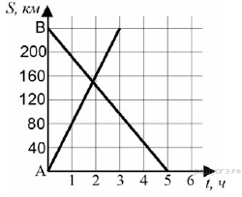  Вопрос №1: На сколько километров в час скорость автомобиля больше скорости автобуса?  Оценка ответа на вопрос №1:  Автобус проехал 240 км за 5 часов. Таким образом, его скорость равна 48 км/ч. Автомобиль проехал это же расстояние за 3 часа со скоростью 80 км/ч. Таким образом, скорость автомобиля больше скорости автобуса на 32 км/ч.  Ответ: 32

